BOLIVIA
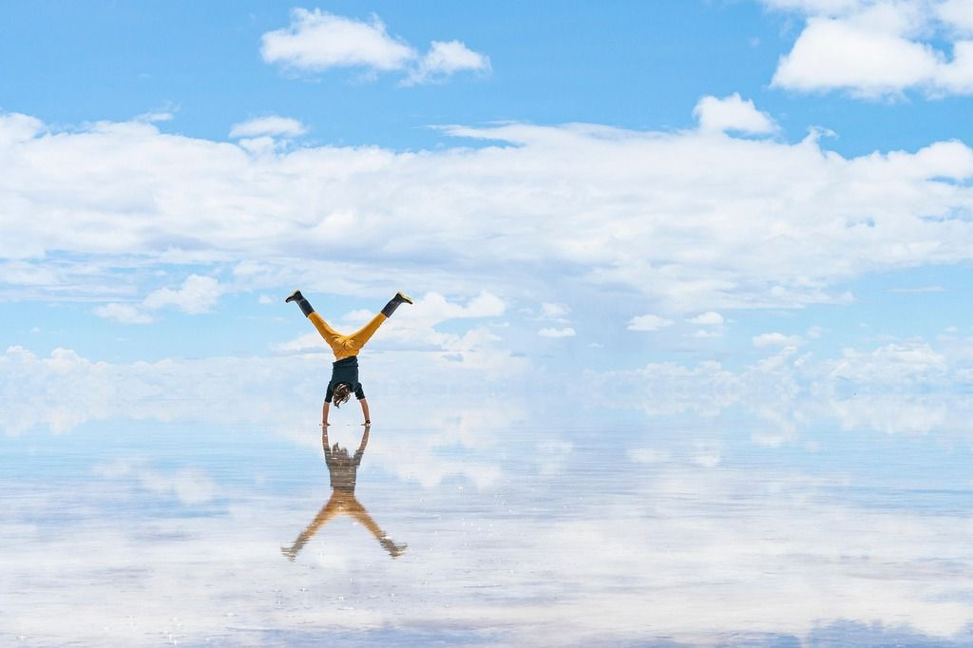

FANTASTICO
DESDE PUNO
BOLIVIA
4D/3N
BOLIVIA

BOLIVIA FANTASTICO DESDE PUNO
El Precio Incluye:
- Traslados de ingreso y salida en la ciudad de La Paz y Uyuni
- FD Puno-Copacabana-Isla del Sol-La Paz + Almuerzo – Compartido
- HD City Tour La Paz + Valle de la Luna – Compartido
- Tour Salar de Uyuni + Almuerzo + Atardecer en el Salar – Privado (solo chofer español)
- 02 noches de alojamiento en la ciudad de La Paz con desayunos
- 01 noche de alojamiento en la ciudad de Uyuni con desayuno
- Alimentación según el itinerario
- Entradas y/o tickets de ingresos según el itinerario
- Tarjeta de Asistencia para menores de 75 años
- Fee Bancario

El Precio No Incluye
- Tickets Aéreos Internacionales
- Tickets Aéreos Nacionales La Paz – Uyuni – La Paz
- Guia en Uyuni (no es obligatorio)
- Alimentación no mencionada en el itinerario
- Propinas
- Otros no especificados

TARIFAS 2026
PRECIOS POR PERSONA EN DOLARES
*Tarifas sujetas a Cambio sin previo aviso hasta el momento de reserva*

HOTELES DE CATEGORIA TURISTA | SGL | DBL | TPL
LA PAZ  NOVUM –  ILLAMPU – GLORIA  CALACOTO  UYUNI  COSCAÑA  ANDINA BOUTIQUE  JARDINES DE UYUNI | 1965 | 1090 | 876
HOTELES DE CATEGORIA PRIMERA | SGL | DBL | TPL
LA PAZ  MITRU SUR  CASA GRANDE EXPRESS  RITZ  UYUNI  PALACIO DE SAL  LUNA SALADA  CRISTAL SAMAÑA | 2549 | 1376 | 1152
HOTELES DE CATEGORIA DELUXE | SGL | DBL | TPL
LA PAZ  CAMINO REAL SUITE  MET  ATIX  UYUNI  PALACIO DE SAL  LUNA SALADA | 2699 | 1447 | 1233

ITINERARIO
DÍA 1: PUNO – COPACABANA – ISLA DE SOL – LA PAZ
Traslado al terminal. Bus a Copacabana. Llegada a Copacabana a hrs. 12:00, breve visita a la iglesia y pueblo de Copacabana. Posteriormente partimos en lancha privada a motor a la Isla del Sol parte Sur, donde se dio el nacimiento del imperio incaico, aquí visitaremos ruinas precolombinas como la escalinata de Yumani, la fuente del Inca y el Palacio de Pillkocaina, teniendo desde este lugar una vista panorámica de la cordillera Real o de los Andes. Almuerzo en la Isla será un Apthapi. Después de la visita retorno a Copacabana y partimos de retorno a la ciudad de La Paz en movilidad turística y traslado al hotel seleccionado. Pernocte.

DÍA 2: LA PAZ

Desayuno en el hotel.
Por la mañana, iniciamos con esta maravillosa ciudad y apreciará la riqueza cultural, histórica, arquitectónica y natural. Se visita la plaza principal “Pedro Domingo Murillo”, la Catedral Metropolitana, el Congreso Nacional y el Palacio de Gobierno (vista exterior), Museo de los metales preciosos (cerrado lunes), mirador de Killi Killi de donde tienen una vista panorámica de la ciudad de La Paz y la montaña nevada del Illimani, replica del templete semisubterráneo de Tiwanaku. Luego nos trasladamos hacia la zona Sur y observar el cambio de clima y estilo de construcción de las casas para luego trasladarse hasta el Valle de la Luna, lugar que desafiara su imaginación, generando la sensación de estar en un pequeño páramo de la luna, sus formas son producto de la erosión y semejan cráteres volcánicos. Así mismo se tendrá la oportunidad de pasear en uno de los teleféricos de nuestra ciudad y finalizar visitando mercado de las brujas donde la gente local compra productos necesarios para ceremonias o rituales como la Challa y las ofrendas a la Pachamama (madre tierra).
Tarde libre.
Pernocte.

DÍA 3: LA PAZ – UYUNI

Desayuno ligero en el hotel muy temprano. Traslado al aeropuerto para abordar el vuelo domestico al impresionante Salar de Uyuni.
Llegada y traslado al centro de la ciudad para iniciar el recorrido por una de las maravillas turísticas de Bolivia.
Iniciamos con la visita al Cementerio de Trenes a 10 minutos de Uyuni, visita a Colchani mercado artesanal tiendas de artesanías de sal, tejidos de lana de llama, alpaca y apreciaremos el procesamiento artesanal de la sal. Proseguimos con visita a los Montones de sal, ojos de agua salada, monumento al Rally Dakar, Plaza de banderas del mundo. Luego, Visita al Primer Hotel de Sal, un museo restaurant, donde se realizara el almuerzo, cuando hace frio y hay viento con polvo. El almuerzo es picnic sobre salar, con manteles y almohadas de colores. Después del almuerzo visitaremos la Isla de Incahuasi con cactus gigantes, donde se realizara una caminata hasta la cima de la isla, desde donde se podrá observar el salar de Uyuni en su totalidad, ya sobre salar se podrá tomar inimaginables fotografías y filmar exclusivos y verídicos videos en perspectiva. Retornaremos sobre el salar para ver la puesta del sol en efecto espejo, retornamos al pueblo y traslado al hotel seleccionado.
Nota: Isla Incahuasi solo se visita en temporada seca de abril a noviembre.

DÍA 4: UYUNI – LA PAZ

Desayuno en el hotel. Traslado al aeropuerto para abordar el vuelo con destino a la ciudad de La Paz para abordar el vuelo su vuelo internacional.

FIN DE NUESTROS SERVICIOS

